Челядьöс сöвмöдан 51 №-а видзанiн школаöдз велöдан
Сыктывкарса муниципальнöй асшöрлуна учреждение
Муниципальное автономное дошкольное образовательное учреждение «Д ёетский сад №51 общеразвивающего вида» г. Сыктывкара

Образовательный проект
«Малыши-пешеходы»
для детей 1 младшей группы
(2 - 3 лет)
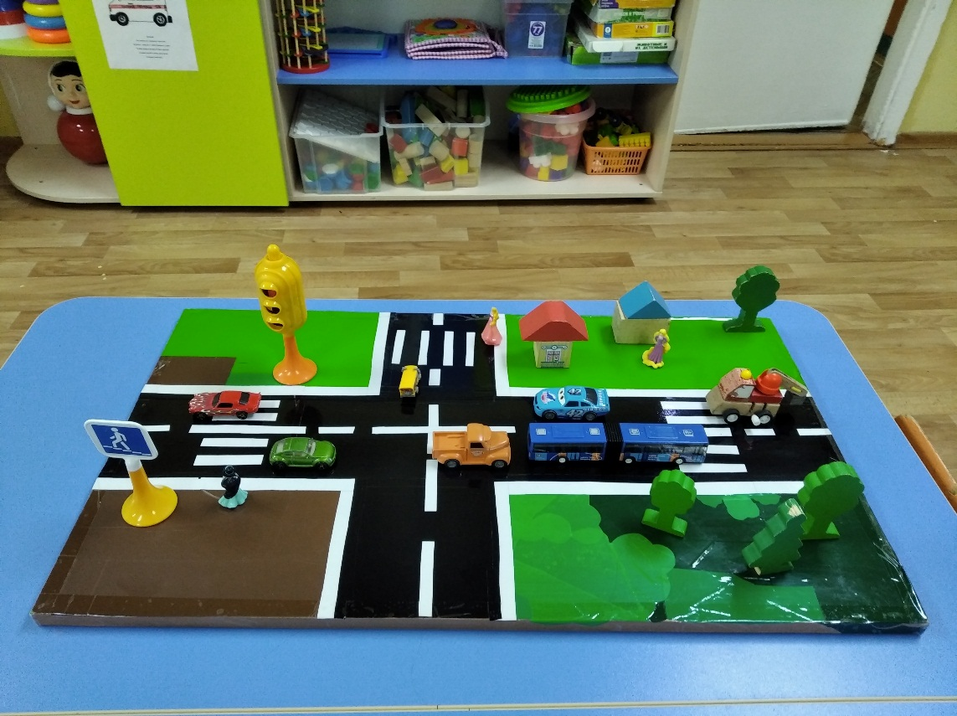

Авторы:
Мамонтова Людмила Александровна (высшая категория),
стаж работы с детьми раннего возраста – 1,5 года,
воспитатель группы раннего возраста «Почемучки»
МАДОУ «Детский сад №51общеразвивающего вида».

г. Сыктывкар, 2021г.
Название проекта: «Малыши-пешеходы».
Актуальность проекта:
Знания правил дорожного движения (ПДД) для детей жизненно необходимо. Ребенку очень трудно понять, насколько опасен автомобиль. Зачастую причиной транспортных происшествий являются дети. И это связано с незнанием детьми ПДД, а также детям дошкольного возраста преемственно неумение управлять своим поведением и предвидеть опасность на дороге, поэтому дети безмятежно перебегают дорогу. Известно, что привычки, закреплённые в детстве, остаются на всю жизнь, поэтому изучение Правил дорожного движения, является одной из главных задач на сегодняшний день, а способствовать этому будет работа над проектом, посвящённая изучению Правил дорожного движения.
Цель проекта: Обеспечение накопления представлений о роли светофора и о различных видах транспорта у детей раннего возраста, формирование элементарных знаний о правилах поведения на дороге.
Задачи проекта:
Образовательные:
- Формировать у детей представление о правилах поведения на проезжей части;
- Дать детям представление о разновидностях транспорта, о светофоре и проезжей части;
- Формировать игровые действия с сюжетными игрушками;
- Знакомить со способами раскрашивания красками и карандашами;
- Знакомить с приемами лепки: сплющивания и раскатывания;
- Создать условия для активного участия родителей в совместной творческой деятельности;
Развивающие:
- Развивать понимание и активную речь детей;
- Развивать интерес к совместной деятельности со взрослыми и сверстниками;
- Развивать мелкую моторику рук;
- Развивать познавательную и двигательную активность детей во всех видах игр;
Воспитательные:
- Привлекать родителей воспитанников к реализации данного проекта, повышать их сознательность в постоянном соблюдении правил дорожного движения – быть примером для детей.
Участники проекта: дети 1 младшей группы (2 - 3 лет), воспитатели, родители (законные представители) воспитанников.
Тип проекта: игровой, информационный (для детей), информационный (для родителей).

Длительность: краткосрочный (08.11.2021 – 26.11.2021г).
Виды детской деятельности: предметная деятельность, рассматривание картинок, фотографий, общение со взрослым, совместные игры со сверстниками под руководством взрослого, восприятие смысла сказок, стихов, совместная продуктивная деятельность по изготовлению панно «Едут разные машины».
Продукт проектной деятельности: изготовление альбома «Разные машины», макета «Дорога».
Ожидаемый результат:
1. Пополнение развивающей предметно-пространственной среды (альбом, дидактические игры и пособия, атрибуты для ролевых игр).
2. Желание детей рассказать о разных машинах. Дети могут называть виды транспорта, известные им.
3. Развитие игровой деятельности (сюжетно-ролевая игра) детей.
5. Конструктивное взаимодействие с родителями воспитанников, повышение интереса родителей к жизни детей в детском саду.
Этапы реализации проекта:
Мероприятия | Сроки | Ответственные
I.Подготовительный.  1. Изучение методической литературы.  2. Постановка целей и задач.  3. Подбор наглядного материала.  4. Подбор игр, художественной литературы.  5. Изготовление дидактических игр и пособий  6. Создание объявления для родителей | 1-2 дня до реализации проекта | Воспитатели
II.Основной.  1.Рассматривание иллюстраций по теме «Транспорт», беседы по картинкам, рассматривание цветных картинок на страницах книги. Рассматривание разных видов машин по теме проекта (сравнить их по цвету, форме, размеру).  2. Сюжетные игры:  - «Покатаем кукол на машине»  - «Отвезите кубики, кирпичики на стройку»  - «Путешествие на автобусе»  - Игры с использованием макета «Дорога»  3. Беседы  - «Куклы приехали в гости»  - «Кто машиной управляет?»  - «Светофор – мой друг!»  4. Дидактические игры:  - «Картинки – половинки» (разные виды машин)  - «По какой дороге ехать»  - «Соберем машинки для матрешек»  - «Чего не стало?»  - «Назови транспорт»  - Игра на развитие артикуляционного аппарата «Заведем автомобиль»  5. Подвижные игры:  - «Автомобили»,  - «Воробышки и автомобиль»,  - «Машины едут»  6.Пальчиковые игры:  - «Наши пальчики устали»  - Массаж «Вот какие колёса»  - «Машина к нам едет»  7.Самостоятельные игры детей в уголке с использованием макета  8.Художественное творчество:  - Лепка из пластилина "Колёса к машинам"  - Рисование «Разноцветные машины»  - Конструирование «Грузовая машина» (из строительного материала)  9.Изготовление и поэтапное пополнение альбома «Разные машины» (с привлечением родителей), рассматривание иллюстраций по мере пополнения, отгадывание загадок, беседы с детьми.  10.Чтение художественной литературы:  -Чтение стихотворения В. Берестова «Про машину»  -Чтение стихотворения А. Барто «Мишка-мишенька, дружок!»  - Чтение А. Барто «Грузовик»  - Н. Калинина «Как ребята переходили улицу»,  - М. Ильин, Е. Сегал «Машины на нашей улице»,  - А. Берг «Рассказы о маленьком автомобильчике».  11. Трудовые поручения: «Уберем с дороги игрушки»  12. Участие в акции «Стань заметнее» | 08.11.2021 г. –  26.11.2021 г. | Воспитатели  Воспитатели, родители, дети  Воспитатели  Родители, дети
III.Заключительный.  1. Анализ результатов проекта.  2.Оформление презентации проекта «Малыши-пешеходы». | 1-2 дня после реализации проекта | Воспитатели

Литература:
1. От рождения до школы. Основная образовательная программа дошкольного образования / Под ред. Н.Е. Вераксы, Т.С. Комаровой, М.А. Васильевой. – М.: Мозаика – Синтез, 2015.
2. Гербова В.В. Развитие речи в детском саду: Вторая группа раннего возраста. – М.: Мозаика-Синтез, 2015.
3. Лыкова И. А. Изобразительная деятельность в детском саду. Первая младшая группа. М.: издательский дом Цветной мир,2014.
4.Тюняев А. «Правила дорожного движения. Моя первая книга».
5. Картотека загадок про транспорт Read more: http://mshishova.ru/zagadki-pro-transport/#ixzz7BMqa6A7G
6. Картотека подвижных игр в 1 младшей группе https://dssudov-ryb.edu.yar.ru/dorozhnaya_bezopasnost/kartoteka_podvizhnih_igr.PDF

Приложение №1
Беседы с детьми
- Беседа «Куклы приехали в гости»
Цель: Познакомить детей с грузовой машиной.
Образовательные задачи:
      - Учить внимательно рассматривать машину, правильно повторять за взрослым части машины (кабина, колесо, руль), использовать эти слова в самостоятельной речи.
- Формировать у ребёнка правильное и отчётливое произношение звука «Б» («Бь») и произносить отдельные звукоподражания с разной силой голоса – громко, тихо.
- Активизировать в речи слова «кабина», «кузов».
Развивающие задачи
- Развивать умение детей узнавать транспортную игрушку среди многих, называть и показывать основные части машины.
Воспитательные задачи
- Воспитывать интерес к игре.
- Воспитывать умение внимательно слушать воспитателя и сверстников, точно и полно отвечать на поставленный вопрос.
- Воспитывать интерес к познанию нового, активность, инициативность.
- Формировать навыки работы в коллективе, чувство единства, положительную установку на участие в занятии.
Ход:
Материал: 2 куклы, две грузовые машины (большая и маленькая), ключик.
Воспитатель: - Сегодня к нам в гости приехали куклы Катя и Маша. (Воспитатель предлагает детям рассмотреть машины, а кукол усаживает на стул).
Воспитатель: Посмотрите, на чём приехала кукла Катя? (Кукла Катя приехала на большой машине). У неё красного цвета кабина, а кузов синего цвета.
Воспитатель: На чем приехала кукла Маша? (Кукла Маша приехала на маленькой машине). У нее желтого цвета кабина, кузов красного цвета.
Воспитатель: Кукла Катя спрашивает у детей, знают ли они как сигналит машина. (Если дети затрудняются, то подсказать «Би-би»). Машина у Кати большая и сигналит громко. (Дети громко говорят «би-би»). У Маши машина маленькая и сигналит тихо. (Дети тихо произносят «би-би»)
Игра «Заводные машины».
Воспитатель: Ребята, давайте поиграем в игру «Заводные машины». Вы, ребята, будете машинками. У меня есть ключик, который заведет машинки. (Воспитатель имитирует завод ключиком по спине ребёнка, та «машинка» сигналит и едет, которую «завели»).

- Беседа «Кто машиной управляет?»
Цель: познакомить детей с профессией «шофер».
Ход:
Воспитатель предлагает детям рассмотреть иллюстрацию «Шофер за рулем».
Воспитатель: Ребята, что вы видите на картинке? (Машину)
Воспитатель: Кто сидит в кабине? (Шофер).
Воспитатель: Что делает шофер? (Он ведёт машину).
Воспитатель: С помощью руля шофер управляет машиной. Покажите на картинке, где находится руль в машине. (Дети показывают)
Воспитатель: Где едут машины? (По улице, по дороге). Правильно, машины едут по дороге. У машины есть кабины, дверь, колеса, окна.

- Беседа «Светофор – мой друг!»
Цель: Закрепление цвета сигналов светофора, их назначение: на какой цвет светофора можно переходить дорогу, и на какой надо стоять; формирование навыка правильного поведения на дорогах, упражнение детей в умении реагировать на цвет, развитие зрительного восприятия.
Методические приемы: словесный: объяснение, рассказ; наглядный: демонстрация; практический: упражнение.
Предварительная работа: рассматривание иллюстраций со светофором, чтение стихов и загадок про светофор.
Материал: модель светофора, рули.
Ход:
Воспитатель: - Ребята сегодня к нам пришёл в гости светофор. Посмотрите, какой он разноцветный (показывает макет светофора).
Начинаем разговор
Мы про важный светофор!
Чтоб тебе помочь
Путь пройти опасный,
Горит и день, и ночь-
Зеленый, желтый, красный.
Воспитатель: - У светофора сигналы разного цвета. Воспитатель с детьми рассматривают цвета светофора. Какого цвета? (ответы детей)
Воспитатель: - Да, правильно. Красный, желтый и зеленый.
Воспитатель: - Светофор умеет переключать цвет.
Если красный свет горит,
Светофор нам говорит:
- Стой на месте! Не иди!
Ты немножко подожди.
Ярко – жёлтый свет горит,
«Приготовься», - говорит.
Светофор предупреждает,
Что он свет переключает.
На жёлтый свет мы ещё стоим.
А на зелёный свет мы можем идти.
Воспитатель: - Ребята, давайте поиграем со светофором. Вы запомнили, на какой свет можно идти, а на какой стоим.
Игра: «Автомобили»
(Воспитатель раздаёт детям рули).
Воспитатель поочерёдно меняет свет светофора, а дети выполняют соответствующие действия.
Воспитатель: - Ой, какие вы молодцы, хорошо играли. Теперь мы с вами знаем сигналы светофора, на какой его сигнал можно переходить дорогу.
Воспитатель: - Давайте пообещаем светофору, что мы с вами всегда будем соблюдать правила дорожного движения.
Приложение №2
Сюжетные игры

- Сюжетная игра «Покатаем кукол на машине». Цель: Закрепить знания о грузовой машине. Развивать умения конструировать машину из модулей. Формировать у ребёнка правильное и отчётливое произношение звука «Б» («Бь») и произносить отдельные звукоподражания с разной силой голоса – громко, тихо. Активизировать в речи слова «кабина», «кузов». Воспитывать интерес к игре.
Ход:
Воспитатель: Ребята, куклы Катя и Маша любят кататься на машине. Давайте построим машину из больших кирпичей. Кто хочет мне помогать? Принесите, пожалуйста, большие кубы (модули) – это будут кузов и кабина. Большие круги – это колеса. А теперь принесите, пожалуйста, много стульчиков они тоже пригодятся.
Воспитатель строит машину и комментирует свои действия:
Воспитатель: Сначала построим кабину (возьму стулья). Кабинка готова. Теперь сделаю руль, чтобы управлять машиной. Машина поедет, повезет Сашу Дашу, Ксюшу, Марка, Андрея. Руль тоже готов. Буду делать кузов. Поставлю стульчики – вот так, чтобы детям было удобно сидеть. Кузов сделаю большой, чтобы все уместились. Осталось только приставить колеса. Все машина готова. Кто будет шофёром? Садитесь, ребята, в машину. Кукол Катю и Машу в машину тоже посадите. Сейчас поедем. Все сели? Вам удобно? Можно заводить машину? Поехали! (Би-би-би-би)

- Сюжетно-ролевая игра «Путешествие на автобусе» Цель: познакомить детей с правилами поведения в автобусе.
Ход:
Воспитатель: Здравствуйте, ребята! Посмотрите, кого я сегодня встретила? (показ мишки). Мишка мне сказал, что вышел прогуляться и так заигрался, что не заметил, как потерялся. Он нас просит отвезти его к маме. Отвезем ребята? (Да)
Воспитатель: Отгадайте загадку, и вы узнаете, на чем мы поедем.
По маршруту едет дом,
Много пассажиров в нем. (Автобус)
Воспитатель: Молодцы! Сегодня нас повезет волшебный автобус. А кто работает на автобусе?
(Шофер)
Воспитатель: А что делает шофер. (Управляет автобусом).
Воспитатель: Как называют людей которые едут в автобусе? (Пассажирами)
Воспитатель: А что нельзя делать в автобусе? (Кричать, шуметь, баловаться, отвлекать водителя, высовывать голову, руки в окно).
Воспитатель: Ну а теперь можно отправляться в путешествие на автобусе, но чтобы он поехал нужен шофер. Никита у нас будет шофер (берет в руки руль). А вы ребята будете кем? (Пассажирами)
Воспитатель: Наш мишка тоже будет пассажир.Что еще нам нужно для игры? (Построить автобус).
Воспитатель: Из чего мы будем его строить? (Ответы воспитанников).
Воспитатель: Я предлагаю построить автобус из стульев. (Строят из стульчиков автобус).
Проходите в автобус садитесь на свои места.
Воспитатель: Товарищ шофер, заводи мотор, поехали быстрей.
Воспитатель: Остановка « Хороводная игра». Выходите из автобуса.
Проводится игра «Паровоз»
Воспитатель: Проходите в автобус, садитесь на свое место. Шофер, заводи мотор, поехали быстрей.
Воспитатель: Следующая остановка «Физкульт-ура»
Проводится игровое упражнение «Делай вот так»

Воспитатель: Проходите в автобус ,садитесь на свое место. Шофер, заводи мотор, поехали быстрей.
Воспитатель: Остановка «Дом Медведицы»
Воспитатель: Вот мы и приехали, где живет наш Мишка. А вот и мама его ждет, переживает. Ребята разве можно отходить от мамы, когда вы гуляете? (Ответы воспитанников).
Воспитатель: Давайте все скажем мишке «Нельзя отходить от мамы». Спасибо говорит медведица, прощается с вами.
Воспитатель: Теперь ребята мы должны ехать обратно. Проходите в автобус, садитесь на свое место.
Воспитатель: Ребята, а куда мы ездили? (Ответы воспитанников).
Воспитатель: А кому мы сегодня помогли? (Ответы воспитанников).
Воспитатель: Вот мы и приехали в детский сад. Давайте скажем спасибо водителю.

Приложение №3
Пальчиковые игры для детей раннего возраста.
- Машина к нам едет, (проведите пальцами правой руки по столу)
Колёса шуршат.
А в нашей машине (помашите рукой в воздухе)
Ребята сидят.
Би –би- би, би – би –би, (постукивание пальцами в такт словам)
Едет наш автомобиль. (постукивание указательным пальцем по столу)

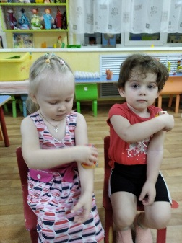
- Массаж «Вот какие колёса». Чтобы машина могла ехать. Ей нужны колёса. Посмотрите, где у вашей машины колёса. Покрутите колёса руками. А теперь машина поехала по вашей ладошке. Вот так. Поехала по ручке, по ножке.

- «Наши пальчики устали»
Наши пальчики устали (Интенсивно работают кулачками обеих рук)
Очень крепко руль держали. (Сжимают и разжимают пальчики).

Приложение №4
Дидактические игры

- «Картинки – половинки» (разные виды машин) Цель игры: Закрепить понятие «Машины», научить складывать целое изображение из двух частей, развивать зрительное восприятие, память, речь, мелкую моторику рук и координацию движений.
Ход игры: предложить ребенку картинку половинку спросить, что на ней нарисовано. Если игра проводится первый раз, то воспитатель показывает, как надо сложить недостающую половинку чтобы получилось целое изображение. Затем можно предложить ребенку самостоятельно сложить все картинки.

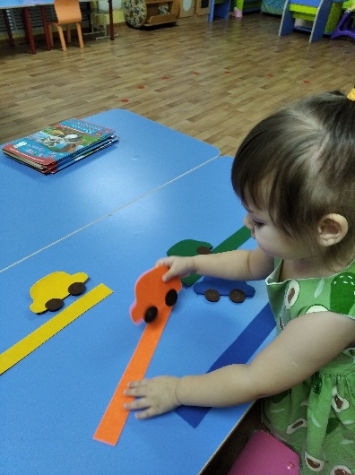
- «По какой дороге ехать» Цель игры: Продолжать учить узнавать и называть цвета. Развивать умение детей подбирать предметы по цвету.
Материал: машины 4 цветов и разного размера, полоски цветной бумаги или картона 4 цветов и разной ширины.
Ход игры: Ребёнку раздаются полоски картона (дороги). Уточняется, какого они цвета и размера. Потом рассматриваются машинки. Так же уточняется цвет и размер машин. Затем создаётся проблемная ситуация: Машины выехали из гаража и решили поездить по дорогам. Но вот проблема: не знают по какой. Ребёнок должен правильно подобрать дороги и машинки.
Например, большая красная машинка должна поехать по широкой красной дороге, маленькая красная машинка – по узкой красной дороге и так со всеми машинами и дорогами.

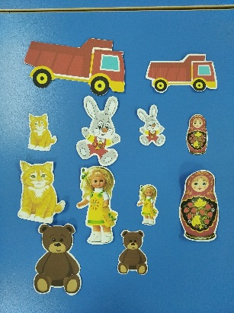
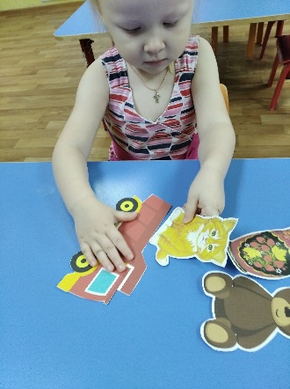
- Д/и: «Большой-маленький» Цель: упражнять детей сравнивать предметы по величине. Мишка показывает игрушки: 2 машинки. Воспитатель предлагает детям сравнить машинки. В ходе сравнения дети показывают большую машинку, а затем маленькую.

- «Чего не стало?» Цель: развивать зрительную память, пополнять словарный запас, развивать речь.
Ход игры: Перед ребенком на столе располагают 4 карточки с изображением машин. Какое-то время ребенок рассматривает картинки, затем закрывает глаза. Одну картинку воспитатель убирает и разрешает ребенку открыть глаза. Ребенок замечает, что одной картинки не хватает и называет ее.

5. Д/игра «Кто узнает». Цель: развивать умения по определенным признакам определять, о какой машине говорится. Ход игры: Одна машина грузовая, другая легковая, автобус. – Рассмотрите машины, я буду о них рассказывать, а вы должны показать ту, о которой я говорю. Стоит большая зеленая машина, у нее есть кабина, кузов, колеса. Она перевозит грузы. Дети называют машину, показывают части грузовой машины. А эта машина перевозит людей, все сидят, смотрят в окошко, машина красного цвета. Как называется машина? Какого она цвета? Кого она перевозит? Кто расскажет о маленькой машине? Какая она грузовая или легковая?
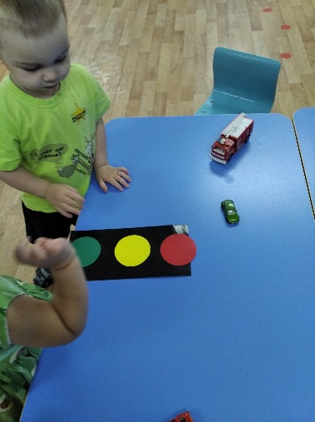
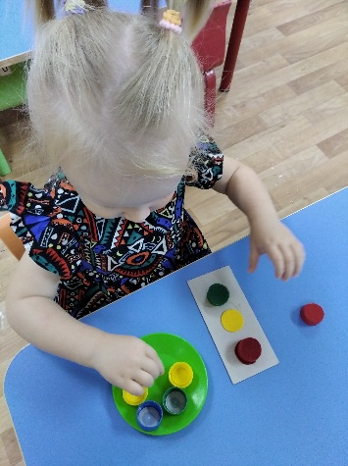
- Д/и «Светофорчик» Цель: закрепить знания о цвете, называть цвета. Воспитатель раздаёт детям кружки жёлтого, красного, зелёного цветов. Последовательно переключает светофор, а дети показывают соответствующие кружки.

- Игра на развитие артикуляционного аппарата «Заведем автомобиль»
Заведем автомобиль- др-др-др,
Громко, громко он гудит – др-др-др,
Ждет дорога впереди – др-др-др,
Далеко нас увези – др-др-др.
- Машину мы завели. А теперь научимся ею управлять.

Приложение №5
Подвижные игры
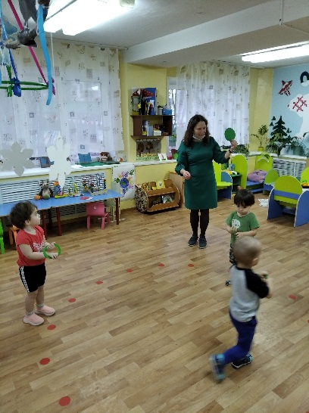
- Подвижная игра «Машины едут»
Цель: упражнять детей в умении бегать, не наталкиваясь друг на друга, выполнять движения по сигналу. Закрепить знания о том, что машины едут по дороге.
Описание игры
Дети – машины легко бегают (едут) по площадке. Если воспитатель поднимает зеленый флажок, дети продолжают идти по залу. Если поднят желтый флажок – останавливаются и хлопают в ладоши. Если красный – стоят без движения и звука. Тот, кто ошибается, выбывает из игры.
Правила.
1. На зеленый цвет светофора – идет по залу.
2. На желтый цвет светофора – останавливаемся и хлопаем в ладоши.
3. На красный цвет – сидеть без движения.

- Подвижная игра «Воробышки и автомобиль»
Цель: Упражнять детей в беге в разных направлениях, не наталкиваясь друг на друга, в умении начинать движение и менять его по сигналу воспитателя, находить своё место.
Описание игры
Когда поднято изображение воробушка – начинаются двигаться «Воробушки», когда изображение автомобиля – начинают движение «Автомобили». Дети бегают по площадке, стараясь не мешать друг другу.
Правила:
1. Игра начинается по сигналу воспитателя.
2. Когда поднято изображение воробушка – двигаются дети-воробушки.
3. Когда поднять изображение автомобиля – двигаются дети-автомобили.

- Подвижная игра «Автомобиль»
Цель: Развивать умение детей действовать по сигналу быстро, приучать их ориентироваться в пространстве, развивать ловкость.
Описание игры:
Дети – машины легко начинают двигаться и останавливаться по сигналу ведущего.
Правила:
1.Начинать движение только после звукового сигнала.
2. Останавливаться только после звукового сигнала

Приложение №6
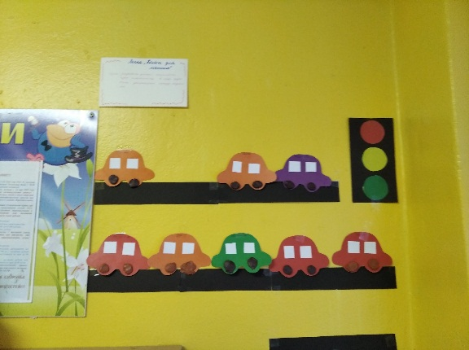
- НОД по художественному творчеству лепка «Колеса к машинам»
Цель: Формирование целостной картины мира в ходе продуктивной деятельности детей.
Задачи:
- Продолжать формировать умения работать с пластилином.
- Продолжать знакомить детей с понятиями «круг»,
- Совершенствовать умения ориентироваться в пространстве: верх, низ.
- Формировать умение выполнять словесную инструкцию, сопровождающуюся образцом.
- Способствовать развитию слухового восприятия, общую и мелкую моторику.
- Способствовать установлению доброжелательных отношений между детьми.
Предварительная работа:
- Чтение и обыгрывание стихотворения А. Барто «Грузовик».
- Дидактическое упражнение «Чей звук?» (аудиозапись гудка машины)
- Дидактическая игра «Какое колесо»
- Подвижная игра «Воробушки и автомобиль»
- Сюжетно – отобразительная игра «Машина сломалась», «Машина везет груз», «Путешествие на автобусе», «Игрушки едут в машине»
- Рассматривание картинок с изображением различных машин.
- Рассматривание игрушечной машины, называние частей.
Средства: дощечки для лепки, пластилин, влажные салфетки для рук, игрушки: машины, «Кот», две длинные веревки, картинки с изображением машинок, картинки грузовика без колес для каждого ребенка.
Аудиозаписи: звуки движущейся машины, песня «Веселые путешественники» на слова С. Михалкова.
Способы взаимодействия с детьми: рассматривание иллюстраций, сюрпризный момент, чтение художественного слова, пальчиковая гимнастика, беседа, похвала, анализ, продуктивная деятельность.
Ход занятия:
Организационный момент
Воспитатель приглашает детей в круг и здоровается с детьми.
Приветствие «Здравствуй»
Здравствуйте ладошки – хлоп, хлоп, хлоп
Здравствуйте ножки – топ, топ, топ.
Здравствуйте щечки – плюх, плюх, плюх
Здравствуйте губки – чмок, чмок, чмок
Здравствуйте зубки – ам, ам, ам.
Здравствуй носик – бип, бип, бип.
Здравствуйте ребята – здравствуйте!
Чтение и обыгрывание стихотворения А. Барто «Грузовик»
Послушайте стихотворение о том, как кот решил покататься на машине.
Нет, напрасно мы решили
Прокатить кота в машине:
Кот кататься не привык —
Опрокинул грузовик.
Беседа и рассматривание картинок.
Ребята! Послушайте внимательно, чей это звук? (Звучит запись шума двигающегося транспорта). Чей это голос? Это машина!
Посмотрите на эти картинки. Они все разные. Возьмите и покажите картинку, на которой нарисована машинка. Где тут машинка? Вот машина большая – это грузовик, вот машина маленькая – это легковая. Ой! А что же случилось с этим грузовиком? Посмотрите на картинку. Наш грузовик совсем поломался, он не может даже сдвинуться с места. Чего нет у грузовика? Колес!
Нужно срочно починить наш автомобиль — сделаем ему настоящие колеса. Воспользуемся пластилином и слепим колеса для грузовика.
Пальчиковая гимнастика.
Давайте разомнем наши пальчики, давайте поиграем!

Пальчиковая гимнастика «Машина»
Би – би – би – гудит машина.
(дети ритмично постукивают кулачком одной руки о ладонь другой)
Тук – тук – тук – мотор стучит.
(ритмично хлопают руками)
- Едем, едем, едем, едем, -
Он так громко говорит.
(ритмично потопывают ногами)
Шины трутся о дорогу.
Шу – шу – шу – они шуршат.
(потирают ладони)
Быстро катятся колеса.
Та – та – та – вперед спешат.
(делают ритмичную «вертушку» руками)
Продуктивная деятельность.
Присаживаемся на свои места. Мы возьмем кусочек пластилина, раскатаем прямыми движениями ладоней обеих рук палочку, а затем соединим концы палочки для получения колечка. (Показ воспитателя). Наше колечко очень похоже на колесо. Прикладываем колечко на место, где должно быть колесо у машины и нажимаем. Одно колесо присоединили к машине, нужно сделать еще одно.
Вот какие колеса у машины! Теперь наш грузовик сможет ехать и перевозить разные грузы.
После работы с пластилином, вытираем ручки салфеточкой.
Воспитатель делает выставку работ. Дети рассматривают.
Рефлексия.
Ребята, чем мы с вами занимались? (ремонтировали машины, лепили колеса)
Какие колеса мы лепили? (Круглые)
Трудно ремонтировать машину, но мы с вами справились. Все вы просто – молодцы! Все ли машины отремонтированы, у всех есть колеса. (Да)
Вам понравилось?

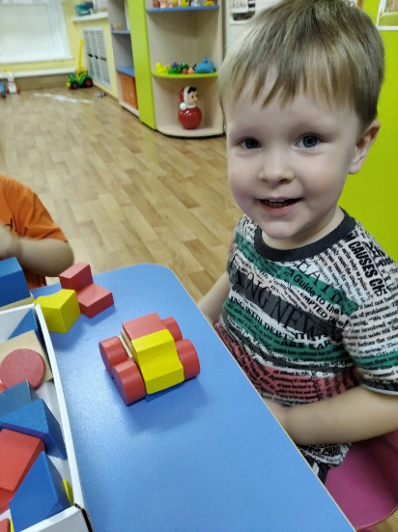
- Конструирование «Грузовик» (из строительного материала)
Цель: Способствование формированию умения создавать грузовую машину из строительного материала.
Методические приемы: загадка, вводная беседа, диалог с медведем, рассматривание постройки, физкультминутка, самостоятельная работа ребенка, обыгрывание постройки, подведение итогов.
Оборудование и реквизиты: игрушка – грузовая машина, картинки с изображением транспорта, игрушечный медведь, строительный материал.
Предполагаемый результат: имеют представление о видах транспорта, умеют строить постройку по образцу.
Ход занятия:
Воспитатель вносит в группу грузовую машину.
Воспитатель: Посмотрите, ребята, какую машину я вам принесла. Как она называется? (Грузовик).
Послушайте загадку:
Не зверь, не птица, по улице мчится
Едет, жужжит, моторчик шумит.
Есть и кузов, и кабина, и четыре колеса.
Груз тяжелый перевозит,
Вот такие чудеса. (Грузовая машина)
Воспитатель: А почему ее так называют? (Перевозит разные грузы). Давайте посмотрим, из каких частей состоит грузовик. (Колеса, кузов, кабина, платформа).
Воспитатель: Ой, вы слышите? Кто – то плачет. Родитель показывает на игрушку медведя. Ой, смотри, да ведь это Мишка. Здравствуй, Мишка! Ты почему плачешь?
Мишка: Здравствуйте. Как же мне не плакать. Я нечаянно поломал теремок своих друзей. Хотел новый построить, много деревьев навалил, а бревна нести тяжело, сил не хватает. Показывает на сложенные палочки. Теперь не знаю, что делать, как бревна принести на стройку? Теперь я не смогу построить новый теремок.
Воспитатель: Знаешь, Мишка, я знаю, как тебе помочь. Мы с ребятами сейчас построим грузовые машины и поможем перевести тебе бревна. Хорошо?
Мишка: Вот здорово! А можно посмотреть, как вы будете строить.
Воспитатель: Конечно! Садись на стульчик и посмотри. Ребенок, смотрит на машину, которую я построила. Из каких деталей она построена? (Из кирпичиков, пластины, кубиков и цилиндра).
Воспитатель: Из каких деталей я сделала колеса и почему? (Из цилиндра, потому что он катится.).
Воспитатель: Из чего я построила платформу? (Из пластины). А кабину и кузов? (Из кубиков и кирпичиков).
Давайте немного отдохнём.
Физкультминутка.
Жил на свете самосвал
Он на стройке побывал
Покатил с утра к воротам
топающий шаг, руками изображаем руль
остановиться.
Сторожа спросили: «Кто там?»
наклон вперёд, вытягивая руки перед собой
Он кирпич возил и гравий,
приседания, руки изображают руль
Но увы застрял в канаве.
Буксовал он, буксовал.
Перекаты с носка на пятку
Еле вылез самосвал,
Самосвал сигналит громко:
У меня сейчас поломка,
Но с утра я снова в путь.
Топающий шаг, изображающий руль
Воспитатель: Теперь ты построй такую же грузовую машину, как у меня. И помните, что строить нужно аккуратно, детали ставить ровно, чтобы постройка не поломалась.
Самостоятельная работа детей. Воспитатель помогает отстающим детям.
Воспитатель: Ну вот, Мишка, посмотри, какая машина у нас получилась.
Мишка. Смотрит машины. Вот здорово, спасибо тебе за помощь. Теперь я смогу все бревна перевезти и построить теремок. Помоги мне, пожалуйста, загрузить бревна в машину.
Ребенок помогает Мишке.
Мишка. Здорово! Все бревна поместились. Спасибо тебе. Я поехал строить теремок. До свидания!
Воспитатель: Пожалуйста, Мишка. Рады были тебе помочь.
А теперь ты можешь поиграть со своим грузовиком. Возьми игрушки, которые ты хочешь покатать.
Обыгрывание построек.
Воспитатель: Что мы строили? (Грузовую машину) Какие детали нам понадобились? (Цилиндры, кирпичики, пластины, кубики). Молодец, у вас все получилось.

- НОД по рисованию «Разноцветные машины»
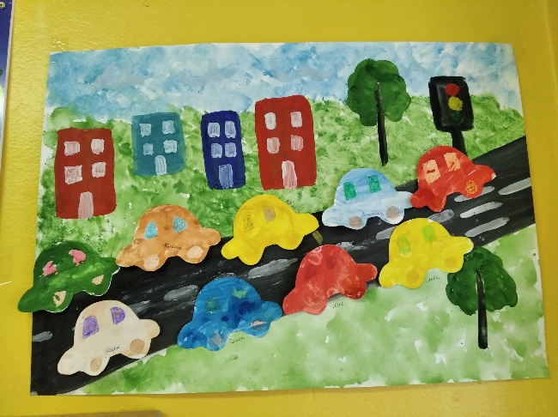
Цель: упражнять в рисовании пальчиками.
Задачи:
1) Образовательная: продолжать учить закрашивать пальчиком по контуру, закреплять названия цветов.
2) Развивающие: развивать чувство композиции.
3) Воспитательные: воспитывать интерес к рисованию, при закрашивании контурного рисунка машины.
Материалы: лист бумаги с шаблоном машины, пальчиковые краски, салфетки.
Воспитатель: Машины мы можем увидеть везде на улице, они помогают людям каждый день добираться до необходимых пунктов назначения.
Машины бываю пассажирские, которые предназначены для перевозки пассажиров и грузовые, в которых перевозят разнообразные грузы.
Воспитатель предлагает рассмотреть на предметной картинке грузовик и газель, на их примере изучить основные части машины.
Воспитатель: «У грузового автомобиля есть кабина, где сидит шофер. В кабине всегда бывают двери, окна, сиденье и обязательно руль, с помощью которого шофер управляет машиной. У каждой машины есть 4 колеса, и фары, которые в темноте освещают дорогу.
- Из каких частей состоит машина? (кабина, двери, окна, сиденье, руль).
Физкультминутка «Мы – шофёры»
Едем – едем на машине (руками крутим руль)
Нажимаем на педаль (ногу сгибаем и разгибаем)
Газ включаем, выключаем (движения рукой вперёд- назад)
Смотрим пристально мы вдаль (ладонь ко лбу вглядываемся вдаль)
Дворики смывают капли (руки согнуты в локтях движения вправо-влево)
вправо-влево – чистота!
Ветер волосы взъерошил (взъерошить волосы)
Мы шофёры – хоть куда! (выставляем большой палец)
Воспитатель: «Ребята, вы видели как много машин на дорогах нашего города? (Да, много). А какого они цвета? (Синего , красного, белого – делают вывод, что машины разноцветные)».
Воспитатель, предлагает детям, разукрасить контурный рисунок автомобиля в цвет, который им больше нравится. Чтобы все машинки стали разноцветные.
Воспитатель: А перед тем, как приступить к работе, предлагает детям сделать пальчиковую гимнастику.
Пальчиковая гимнастика «Машина»
Би - би - би - гудит машина.
(дети ритмично постукивают кулачком одной руки о ладонь другой)
Тук - тук - тук - мотор стучит.
(ритмично хлопают руками)
- Едем, едем, едем, едем, -
Он так громко говорит.
(ритмично топают ногами)
Шины трутся о дорогу.
Шу - шу - шу - они шуршат.
(потирают ладони)
Быстро катятся колеса.
Та - та - та - вперед спешат.
(делают ритмичную «вертушку» руками).
Воспитатель на своем образце, объясняет, как нужно закрашивать автомобиль.
Воспитатель: Берем кисточку, набираем краску, которая понадобится для вашего автомобиля. Сначала ведём кисточку по нарисованному контору автомобиля, стараясь не отрывать ее от листа. Затем аккуратно закрашиваем автомобиль внутри, стараясь не заезжать за контур.
После выполнения детьми задания, воспитатель отмечает, какие красивые и разноцветные машины у них получились.

Приложение №7
Изготовление и поэтапное пополнение альбома «Разные машины» (с привлечением родителей), рассматривание иллюстраций по мере пополнения, беседы с детьми.
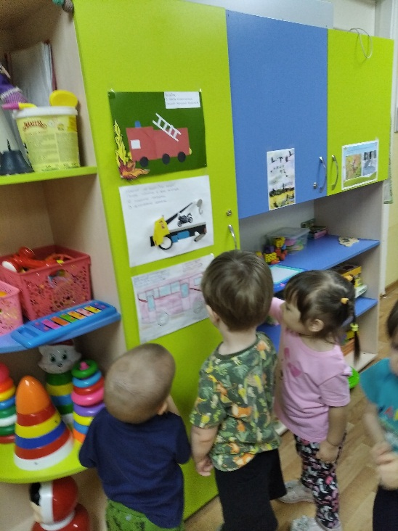
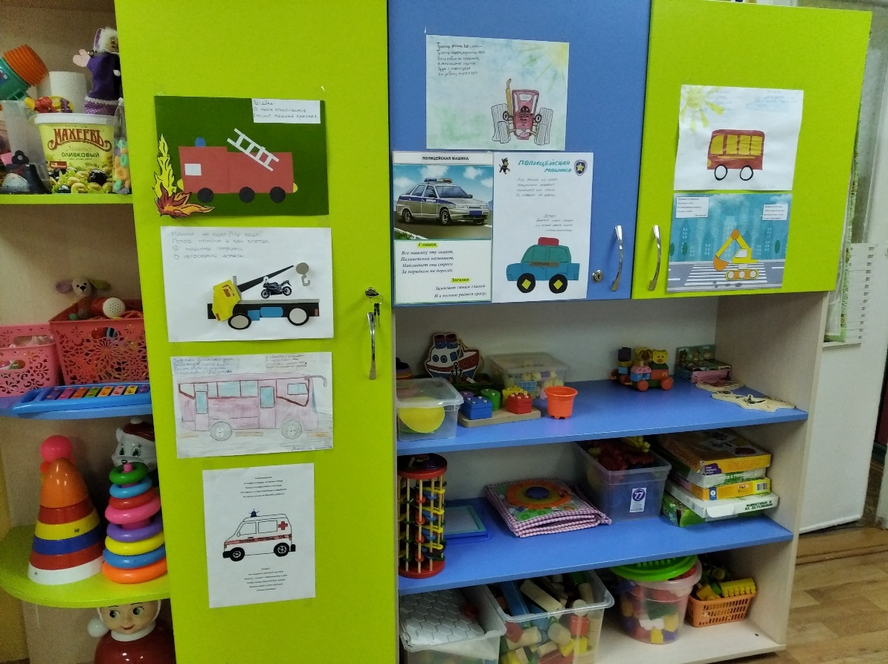

Приложение №8
Акция «Стань заметнее»
